**隔热检查计算书**

居住建筑

|  |  |
| --- | --- |
| 工程名称 | 榕树·荣宿（广工沙河校区女生宿舍楼改造设计） |
| 工程地点 | 广东-广州 |
| 设计编号 |  |
| 建设单位 |  |
| 设计单位 |  |
| 设 计 人 |  |
| 校 对 人 |  |
| 审 核 人 |  |
| 计算日期 | 2021年12月28日 |



|  |  |
| --- | --- |
| 采用软件 | 斯维尔节能设计BECS2020 |
| 软件版本 | 20190808 |
| 研发单位 | 北京绿建软件有限公司 |
| 正版授权码 | T15108464451 |

**目 录**

1 建筑概况 3

2 评价依据 3

3 评价目标与方法 3

3.1 评价目标 3

3.2 评价方法 3

4 边界条件参数设置 4

4.1 基本设置 4

4.2 室外空气温度 5

4.3 室外太阳辐射照度 5

4.4 室内空气温度 6

5 工程材料 7

6 工程构造 8

6.1 屋顶构造 8

6.1.1 屋顶构造一 8

6.2 外墙构造 9

6.2.1 外墙构造一 9

6.3 热桥柱构造 11

6.3.1 热桥柱构造一 11

7 验算结论 14

7.1 自然通风房间 14

# 建筑概况

|  |  |  |
| --- | --- | --- |
| 工程名称 | 榕树·荣宿（广工沙河校区女生宿舍楼改造设计） | |
| 工程地点 | 广东-广州 | |
| 地理位置 | 北纬：23.08° | 东经：113.14° |
| 气候子区 | 夏热冬暖南区 | |
| 大气透明度等级 | 5 | |
| 建筑面积 | 地上1760㎡ 地下0㎡ | |
| 建筑层数 | 地上5 地下0 | |
| 建筑高度 | 21.6m | |
| 结构类型 | 砖混结构 | |

# 评价依据

1. 夏热冬暖地区居住建筑节能设计标准JGJ 75-2012

2. 《民用建筑热工设计规范》(GB50176-2016)

3. 《绿色建筑评价标准》 GB/T 50378-2014

4. 《绿色建筑评价技术细则（试行）》

5. 施工图、设计说明、节能计算书

# 评价目标与方法

## 评价目标

1. 依据《民用建筑热工设计规范》和《绿色建筑评价标准》的要求和规定，屋顶和外墙的隔热性能应满足要求。
2. 通过房间围护结构的内表面温度计算，判断是否不大于《民用建筑热工设计规范》给出的内表面最高温度。

## 评价方法

1. 在给定两侧空气温度及变化规律的情况下，外墙内表面最高温度应符合表3.2.1的要求：

**表3.2.1 外墙内表面最高温度的限值**

|  |  |  |  |
| --- | --- | --- | --- |
| **房间类型** | **自然通风房间** | **空调房间** | |
| **重质围护结构**  **（D≥2.5）** | **轻质围护结构**  **（D＜2.5）** |
| **内表面最高温度** | ≤ te.max | ≤ti+2 | ≤ti+3 |

1. 在给定两侧空气温度及变化规律的情况下，屋面内表面最高温度应符合表3.2.2的要求：

**表3.2.2 屋顶内表面最高温度的限值**

|  |  |  |  |
| --- | --- | --- | --- |
| **房间类型** | **自然通风房间** | **空调房间** | |
| **重质围护结构**  **（D≥2.5）** | **轻质围护结构**  **（D＜2.5）** |
| **内表面最高温度** | ≤ te.max | ≤ti+2.5 | ≤ti+3.5 |

表中：—围护结构内表面最高温度（），应按《民用建筑热工设计规范》 GB50176-2016附录C.3 的规定计算；



$t_{i}$—室内空气温度，（）。



te.max—累年日平均温度最高日的最高温度（）,应按《民用建筑热工设计规范》



GB50176-2016配套软件气象数据取用。

1. 外围护结构内表面最高温度按照规范《民用建筑热工设计规范》(GB50176-2016)附录C.3 的规定计算：
2. 按式3.2.3-1建立常物性、无内热源的一维非稳态导热的内部微分方程，微分方程的求解可采用有限差分法：

（3.2.3-1）



式中： —温度对于时间的导数，/s。



—材料的导温系数，，m2/s。



1. 按式3.2.3-2建立第三类边界条件隐式差分格式边界节点方程（边界节点1，节点n 可参照）：

（3.2.3-2）



式中： $C_{p}$—材料的比热， J /(kg·K)；

$ρ$—材料的密度，kg/m³；

—材料的导温系数，，m2/s；



—差分步长，m；

—材料的导热系数，［W/(m·K)］；



$t_{f}^{k}$—对流换热温度，。



1. 按式3.2.3-3列出各内部节点和边界点的节点方程，并求解节点方程组得到外墙、屋顶内表面温度值。

,i=1,2,……n （3.2.3-3）



式中： $t_{i}$—差分节点温度值，。



# 边界条件参数设置

## 基本设置

|  |  |  |  |  |
| --- | --- | --- | --- | --- |
| **公式及变量** | **变量名** | | **数值** | **说明** |
| **（一）内表面边界条件（第三类边界条件）** | | | | |
|  | | 夏季室内温度， |  | 按《民用建筑热工设计规范》GB50176-2016第3.3.2条的规定取值。 |
|  | | 室内侧对流换热系数，W/(m2·K) | 8.7 | 按《民用建筑热工设计规范》 GB50176-2016附录B.4.1，表B.4.1-1取值。 |
| **（二）外表面边界条件（第三类边界条件）** | | | | |
|  | | 室外侧对流换热系数，(m2·K) | 19.0 | 按《民用建筑热工设计规范》 GB50176-2016附录B.4.1，表B.4.1-2取值。 |
|  | | 室外空气逐时温度， |  | 按《民用建筑热工设计规范》 GB50176-2016配套软件气象数据取用。 |
|  | | 表面法向太阳总辐射强度，包括直射和散射，W/m2 |  | 按《民用建筑热工设计规范》 GB50176-2016配套软件气象参数取值。 |
|  | | 外表面太阳辐射吸收系数 |  | 根据工程构造取值。 |

## 室外空气温度

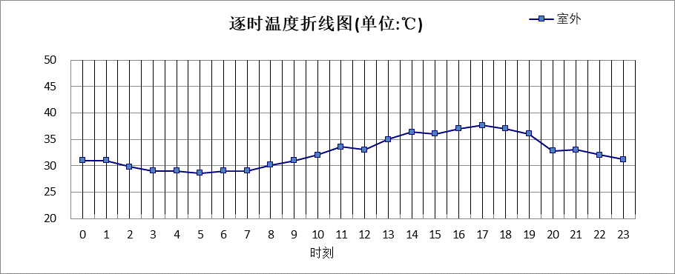

|  |  |  |  |  |  |  |  |  |  |  |  |
| --- | --- | --- | --- | --- | --- | --- | --- | --- | --- | --- | --- |
| 0:00 | 1:00 | 2:00 | 3:00 | 4:00 | 5:00 | 6:00 | 7:00 | 8:00 | 9:00 | 10:00 | 11:00 |
| 31.00 | 31.00 | 29.80 | 29.00 | 29.00 | 28.60 | 29.00 | 29.00 | 30.10 | 31.00 | 32.00 | 33.60 |
| 12:00 | 13:00 | 14:00 | 15:00 | 16:00 | 17:00 | 18:00 | 19:00 | 20:00 | 21:00 | 22:00 | 23:00 |
| 33.00 | 35.00 | 36.40 | 36.00 | 37.00 | 37.60 | 37.00 | 36.00 | 32.80 | 33.00 | 32.00 | 31.20 |

## 室外太阳辐射照度

|  |  |  |
| --- | --- | --- |
| **变量** | **变量名** | **公式来源** |
|  | 表面法向太阳总辐射强度，包括直射和散射，W/ m2 | 按《民用建筑热工设计规范GB  50176-2016》配套软件气象数据取用。 |

|  |  |  |  |  |  |
| --- | --- | --- | --- | --- | --- |
| 时刻\朝向 | 东 | 南 | 西 | 北 | 水平 |
| 0:00 | 0.00 | 0.00 | 0.00 | 0.00 | 0.00 |
| 1:00 | 0.00 | 0.00 | 0.00 | 0.00 | 0.00 |
| 2:00 | 0.00 | 0.00 | 0.00 | 0.00 | 0.00 |
| 3:00 | 0.00 | 0.00 | 0.00 | 0.00 | 0.00 |
| 4:00 | 0.00 | 0.00 | 0.00 | 0.00 | 0.00 |
| 5:00 | 0.00 | 0.00 | 0.00 | 0.00 | 0.00 |
| 6:00 | 41.34 | 20.60 | 3.91 | 3.09 | 7.32 |
| 7:00 | 200.54 | 118.31 | 61.46 | 48.95 | 133.40 |
| 8:00 | 346.52 | 204.56 | 128.26 | 103.01 | 311.33 |
| 9:00 | 449.39 | 262.58 | 185.39 | 150.27 | 503.37 |
| 10:00 | 472.38 | 290.15 | 227.03 | 185.40 | 669.23 |
| 11:00 | 423.44 | 303.06 | 256.07 | 209.82 | 761.96 |
| 12:00 | 337.20 | 371.77 | 259.28 | 244.18 | 790.03 |
| 13:00 | 287.08 | 350.70 | 280.24 | 233.14 | 796.27 |
| 14:00 | 254.01 | 299.99 | 357.85 | 208.78 | 800.48 |
| 15:00 | 192.36 | 252.56 | 427.78 | 162.85 | 788.65 |
| 16:00 | 160.21 | 256.13 | 464.53 | 134.65 | 618.98 |
| 17:00 | 118.61 | 240.27 | 423.74 | 98.35 | 406.80 |
| 18:00 | 62.44 | 208.30 | 372.61 | 51.63 | 208.58 |
| 19:00 | 9.49 | 115.40 | 195.97 | 7.68 | 25.50 |
| 20:00 | 0.00 | 0.00 | 0.00 | 0.00 | 0.00 |
| 21:00 | 0.00 | 0.00 | 0.00 | 0.00 | 0.00 |
| 22:00 | 0.00 | 0.00 | 0.00 | 0.00 | 0.00 |
| 23:00 | 0.00 | 0.00 | 0.00 | 0.00 | 0.00 |

## 室内空气温度

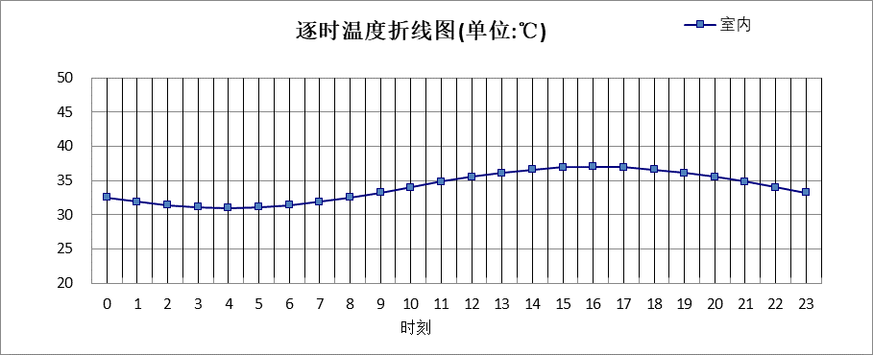

|  |  |  |  |  |  |  |  |  |  |  |  |
| --- | --- | --- | --- | --- | --- | --- | --- | --- | --- | --- | --- |
| 0:00 | 1:00 | 2:00 | 3:00 | 4:00 | 5:00 | 6:00 | 7:00 | 8:00 | 9:00 | 10:00 | 11:00 |
| 32.50 | 31.88 | 31.41 | 31.11 | 31.00 | 31.11 | 31.41 | 31.88 | 32.50 | 33.23 | 34.00 | 34.78 |
| 12:00 | 13:00 | 14:00 | 15:00 | 16:00 | 17:00 | 18:00 | 19:00 | 20:00 | 21:00 | 22:00 | 23:00 |
| 35.50 | 36.13 | 36.60 | 36.90 | 37.00 | 36.90 | 36.60 | 36.13 | 35.50 | 34.78 | 34.00 | 33.23 |

# 工程材料

|  |  |  |  |  |  |  |
| --- | --- | --- | --- | --- | --- | --- |
| 材料名称 | 导热系数λ | 蓄热系数S | 密度ρ | 比热容Cp | 蒸汽渗透系数u | 备注 |
| W/(m.K) | W/(㎡.K) | kg/m3 | J/(kg.K) | g/(m.h.kPa) |
| 水泥砂浆 | 0.930 | 11.370 | 1800.0 | 1050.0 | 0.0210 | 来源：《民用建筑热工设计规范》GB50176-2016 |
| 石灰砂浆 | 0.810 | 10.070 | 1600.0 | 1050.0 | 0.0443 | 来源：《民用建筑热工设计规范》GB50176-2016 |
| 钢筋混凝土 | 1.740 | 17.200 | 2500.0 | 920.0 | 0.0158 | 来源：《民用建筑热工设计规范》GB50176-2016 |
| 挤塑聚苯乙烯泡沫塑料（带表皮） | 0.030 | 0.340 | 35.0 | 1380.0 | 0.0000 | 来源：《民用建筑热工设计规范》GB50176-2016，蒸汽渗透系数没有给出 |
| 混凝土多孔砖(190六孔砖） | 0.750 | 7.490 | 1450.0 | 709.4 | 0.0000 |  |
| 水泥砂浆 | 0.930 | 11.306 | 1800.0 | 1050.0 | 0.0000 |  |
| 钢筋混凝土 | 1.740 | 17.060 | 2500.0 | 920.0 | 0.0000 |  |
| 粘土陶粒混凝土(ρ=1200) | 0.530 | 6.969 | 1200.0 | 1050.0 | 0.0000 |  |
| 挤塑聚苯板 | 0.033 | 0.347 | 28.0 | 1790.0 | 0.0000 |  |
| 硅酸铝保温涂层 | 0.021 | 0.562 | 230.0 | 900.0 | 0.0000 |  |
| 石灰水泥砂浆（混合砂浆） | 0.870 | 10.627 | 1700.0 | 1050.0 | 0.0000 |  |
| （夏季）热流向下（水平、倾斜δ=10） | 0.083 | 0.085 | 1.2 | 1005.0 | 0.0000 | 选此材料时厚度设定为10mm |
| 浮石、凝灰岩 | 0.230 | 3.039 | 600.0 | 920.0 | 0.0000 |  |

# 工程构造

## 屋顶构造

### 屋顶构造一

|  |  |  |  |  |  |  |  |
| --- | --- | --- | --- | --- | --- | --- | --- |
| 材料名称 由外到内 | 厚度 | 差分 步长 | 导热 系数 | 蓄热 系数 | 修正 系数 | 热阻 | 热惰性 指标 |
| (mm) | (mm) | W/(m.K) | W/(㎡.K) | α | (㎡K)/W | D=R*S |
| 浮石、凝灰岩 | 100 | 9.1 | 0.230 | 3.039 | 1.00 | 0.435 | 1.321 |
| 钢筋混凝土 | 40 | 10.0 | 1.740 | 17.060 | 1.00 | 0.023 | 0.392 |
| 水泥砂浆 | 10 | 10.0 | 0.930 | 11.306 | 1.00 | 0.011 | 0.122 |
| 水泥砂浆 | 20 | 10.0 | 0.930 | 11.306 | 1.00 | 0.022 | 0.243 |
| 粘土陶粒混凝土(ρ=1200) | 80 | 8.9 | 0.530 | 6.969 | 1.00 | 0.151 | 1.052 |
| 挤塑聚苯板 | 50 | 10.0 | 0.033 | 0.347 | 1.00 | 1.515 | 0.526 |
| 钢筋混凝土 | 100 | 12.5 | 1.740 | 17.060 | 1.00 | 0.057 | 0.980 |
| 各层之和∑ | 400 | － | － | － | － | 2.214 | 4.636 |
| 差分时间步长(分钟) | 5.0 | | | | | | |
| 外表面太阳辐射吸收系数 | 0.75 | | | | | | |
| 传热系数K=1/(0.16+∑R) | 0.42 | | | | | | |
| 重质/轻质 | 重质围护结构 | | | | | | |

#### 自然通风房间：逐时温度

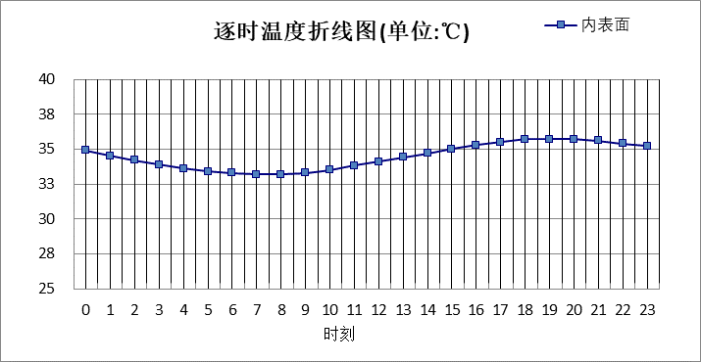

|  |  |  |  |  |  |  |  |  |  |  |  |
| --- | --- | --- | --- | --- | --- | --- | --- | --- | --- | --- | --- |
| 0:00 | 1:00 | 2:00 | 3:00 | 4:00 | 5:00 | 6:00 | 7:00 | 8:00 | 9:00 | 10:00 | 11:00 |
| 34.87 | 34.54 | 34.21 | 33.89 | 33.62 | 33.41 | 33.26 | 33.20 | 33.23 | 33.34 | 33.53 | 33.78 |
| 12:00 | 13:00 | 14:00 | 15:00 | 16:00 | 17:00 | 18:00 | 19:00 | 20:00 | 21:00 | 22:00 | 23:00 |
| 34.08 | 34.41 | 34.74 | 35.05 | 35.32 | 35.54 | 35.68 | 35.74 | 35.72 | 35.61 | 35.42 | 35.17 |

## 外墙构造

### 外墙构造一

|  |  |  |  |  |  |  |  |
| --- | --- | --- | --- | --- | --- | --- | --- |
| 材料名称 由外到内 | 厚度 | 差分 步长 | 导热 系数 | 蓄热 系数 | 修正 系数 | 热阻 | 热惰性 指标 |
| (mm) | (mm) | W/(m.K) | W/(㎡.K) | α | (㎡K)/W | D=R*S |
| 水泥砂浆 | 25 | 8.3 | 0.930 | 11.306 | 1.00 | 0.027 | 0.304 |
| 硅酸铝保温涂层 | 30 | 4.3 | 0.021 | 0.562 | 1.20 | 1.190 | 0.803 |
| （夏季）热流向下（水平、倾斜δ=10） | 180 | 90.0 | 0.083 | 0.085 | 1.00 | 2.169 | 0.184 |
| 石灰水泥砂浆（混合砂浆） | 20 | 10.0 | 0.870 | 10.627 | 1.00 | 0.023 | 0.244 |
| 各层之和∑ | 255 | － | － | － | － | 3.409 | 1.535 |
| 差分时间步长(分钟) | 5.0 | | | | | | |
| 外表面太阳辐射吸收系数 | 0.75 | | | | | | |
| 传热系数K=1/(0.16+∑R) | 0.28 | | | | | | |
| 重质/轻质 | 轻质围护结构 | | | | | | |

#### 自然通风房间：东向逐时温度

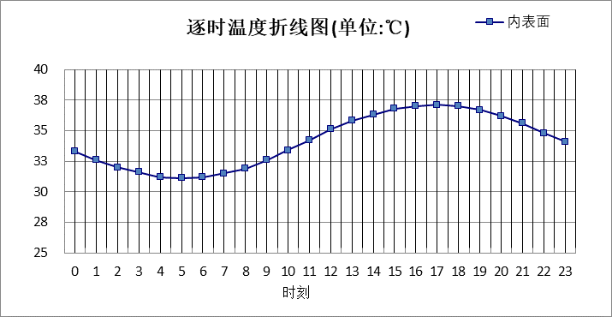

|  |  |  |  |  |  |  |  |  |  |  |  |
| --- | --- | --- | --- | --- | --- | --- | --- | --- | --- | --- | --- |
| 0:00 | 1:00 | 2:00 | 3:00 | 4:00 | 5:00 | 6:00 | 7:00 | 8:00 | 9:00 | 10:00 | 11:00 |
| 33.32 | 32.62 | 32.02 | 31.55 | 31.25 | 31.12 | 31.19 | 31.46 | 31.93 | 32.60 | 33.40 | 34.25 |
| 12:00 | 13:00 | 14:00 | 15:00 | 16:00 | 17:00 | 18:00 | 19:00 | 20:00 | 21:00 | 22:00 | 23:00 |
| 35.06 | 35.77 | 36.35 | 36.78 | 37.04 | 37.12 | 37.00 | 36.70 | 36.21 | 35.57 | 34.84 | 34.07 |

#### 自然通风房间：西向逐时温度

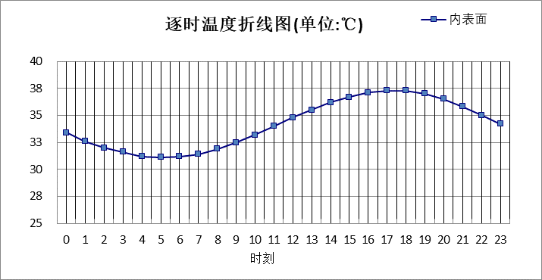

|  |  |  |  |  |  |  |  |  |  |  |  |
| --- | --- | --- | --- | --- | --- | --- | --- | --- | --- | --- | --- |
| 0:00 | 1:00 | 2:00 | 3:00 | 4:00 | 5:00 | 6:00 | 7:00 | 8:00 | 9:00 | 10:00 | 11:00 |
| 33.37 | 32.64 | 32.03 | 31.56 | 31.25 | 31.12 | 31.19 | 31.44 | 31.88 | 32.49 | 33.21 | 34.01 |
| 12:00 | 13:00 | 14:00 | 15:00 | 16:00 | 17:00 | 18:00 | 19:00 | 20:00 | 21:00 | 22:00 | 23:00 |
| 34.80 | 35.54 | 36.18 | 36.70 | 37.08 | 37.27 | 37.25 | 37.01 | 36.53 | 35.83 | 35.01 | 34.17 |

#### 自然通风房间：南向逐时温度

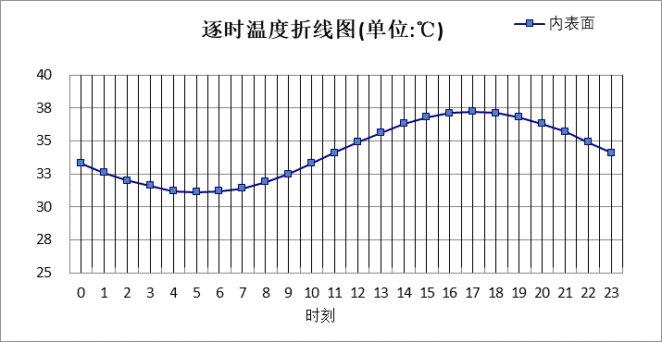

|  |  |  |  |  |  |  |  |  |  |  |  |
| --- | --- | --- | --- | --- | --- | --- | --- | --- | --- | --- | --- |
| 0:00 | 1:00 | 2:00 | 3:00 | 4:00 | 5:00 | 6:00 | 7:00 | 8:00 | 9:00 | 10:00 | 11:00 |
| 33.34 | 32.63 | 32.03 | 31.56 | 31.25 | 31.12 | 31.19 | 31.45 | 31.90 | 32.53 | 33.28 | 34.08 |
| 12:00 | 13:00 | 14:00 | 15:00 | 16:00 | 17:00 | 18:00 | 19:00 | 20:00 | 21:00 | 22:00 | 23:00 |
| 34.88 | 35.63 | 36.27 | 36.77 | 37.07 | 37.17 | 37.09 | 36.82 | 36.34 | 35.69 | 34.92 | 34.12 |

#### 自然通风房间：北向逐时温度

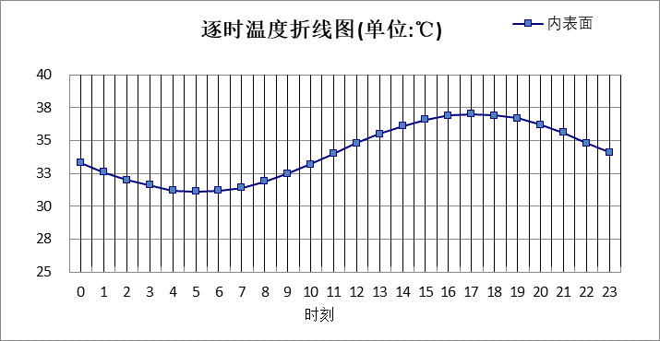

|  |  |  |  |  |  |  |  |  |  |  |  |
| --- | --- | --- | --- | --- | --- | --- | --- | --- | --- | --- | --- |
| 0:00 | 1:00 | 2:00 | 3:00 | 4:00 | 5:00 | 6:00 | 7:00 | 8:00 | 9:00 | 10:00 | 11:00 |
| 33.32 | 32.62 | 32.02 | 31.55 | 31.25 | 31.12 | 31.19 | 31.44 | 31.88 | 32.48 | 33.19 | 33.97 |
| 12:00 | 13:00 | 14:00 | 15:00 | 16:00 | 17:00 | 18:00 | 19:00 | 20:00 | 21:00 | 22:00 | 23:00 |
| 34.76 | 35.50 | 36.14 | 36.63 | 36.94 | 37.04 | 36.95 | 36.66 | 36.18 | 35.55 | 34.83 | 34.07 |

## 热桥柱构造

### 热桥柱构造一

|  |  |  |  |  |  |  |  |
| --- | --- | --- | --- | --- | --- | --- | --- |
| 材料名称 由外到内 | 厚度 | 差分 步长 | 导热 系数 | 蓄热 系数 | 修正 系数 | 热阻 | 热惰性 指标 |
| (mm) | (mm) | W/(m.K) | W/(㎡.K) | α | (㎡K)/W | D=R*S |
| 水泥砂浆 | 20 | 10.0 | 0.930 | 11.370 | 1.00 | 0.022 | 0.245 |
| 挤塑聚苯乙烯泡沫塑料（带表皮） | 20 | 10.0 | 0.030 | 0.340 | 1.20 | 0.556 | 0.227 |
| 水泥砂浆 | 20 | 10.0 | 0.930 | 11.370 | 1.00 | 0.022 | 0.245 |
| 钢筋混凝土 | 200 | 12.5 | 1.740 | 17.200 | 1.00 | 0.115 | 1.977 |
| 石灰砂浆 | 20 | 10.0 | 0.810 | 10.070 | 1.00 | 0.025 | 0.249 |
| 各层之和∑ | 280 | － | － | － | － | 0.738 | 2.941 |
| 差分时间步长(分钟) | 5.0 | | | | | | |
| 外表面太阳辐射吸收系数 | 0.75 | | | | | | |
| 传热系数K=1/(0.16+∑R) | 1.11 | | | | | | |
| 重质/轻质 | 重质围护结构 | | | | | | |

#### 自然通风房间：东向逐时温度

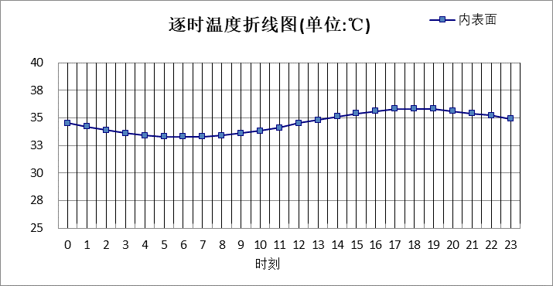

|  |  |  |  |  |  |  |  |  |  |  |  |
| --- | --- | --- | --- | --- | --- | --- | --- | --- | --- | --- | --- |
| 0:00 | 1:00 | 2:00 | 3:00 | 4:00 | 5:00 | 6:00 | 7:00 | 8:00 | 9:00 | 10:00 | 11:00 |
| 34.53 | 34.21 | 33.90 | 33.64 | 33.44 | 33.31 | 33.26 | 33.28 | 33.38 | 33.56 | 33.81 | 34.12 |
| 12:00 | 13:00 | 14:00 | 15:00 | 16:00 | 17:00 | 18:00 | 19:00 | 20:00 | 21:00 | 22:00 | 23:00 |
| 34.46 | 34.81 | 35.14 | 35.41 | 35.63 | 35.76 | 35.80 | 35.76 | 35.64 | 35.44 | 35.17 | 34.86 |

#### 自然通风房间：西向逐时温度

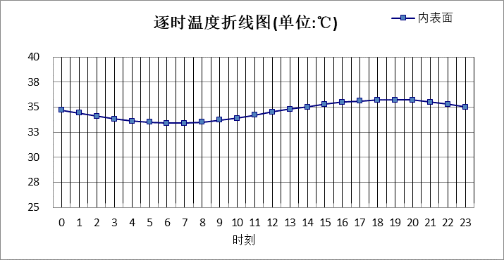

|  |  |  |  |  |  |  |  |  |  |  |  |
| --- | --- | --- | --- | --- | --- | --- | --- | --- | --- | --- | --- |
| 0:00 | 1:00 | 2:00 | 3:00 | 4:00 | 5:00 | 6:00 | 7:00 | 8:00 | 9:00 | 10:00 | 11:00 |
| 34.70 | 34.38 | 34.07 | 33.81 | 33.60 | 33.46 | 33.40 | 33.42 | 33.51 | 33.67 | 33.89 | 34.16 |
| 12:00 | 13:00 | 14:00 | 15:00 | 16:00 | 17:00 | 18:00 | 19:00 | 20:00 | 21:00 | 22:00 | 23:00 |
| 34.46 | 34.76 | 35.04 | 35.30 | 35.50 | 35.64 | 35.72 | 35.73 | 35.67 | 35.53 | 35.31 | 35.02 |

#### 自然通风房间：南向逐时温度

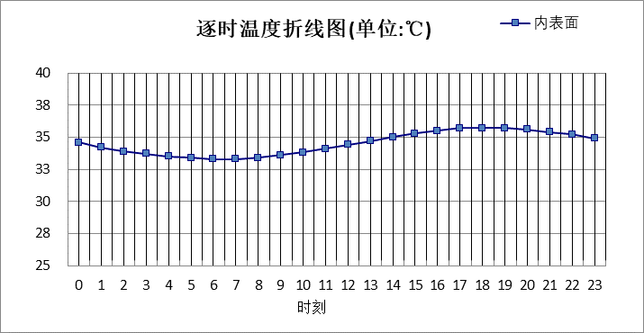

|  |  |  |  |  |  |  |  |  |  |  |  |
| --- | --- | --- | --- | --- | --- | --- | --- | --- | --- | --- | --- |
| 0:00 | 1:00 | 2:00 | 3:00 | 4:00 | 5:00 | 6:00 | 7:00 | 8:00 | 9:00 | 10:00 | 11:00 |
| 34.57 | 34.25 | 33.94 | 33.68 | 33.48 | 33.35 | 33.30 | 33.32 | 33.42 | 33.59 | 33.82 | 34.10 |
| 12:00 | 13:00 | 14:00 | 15:00 | 16:00 | 17:00 | 18:00 | 19:00 | 20:00 | 21:00 | 22:00 | 23:00 |
| 34.41 | 34.73 | 35.04 | 35.31 | 35.52 | 35.66 | 35.72 | 35.70 | 35.60 | 35.43 | 35.19 | 34.89 |

#### 自然通风房间：北向逐时温度

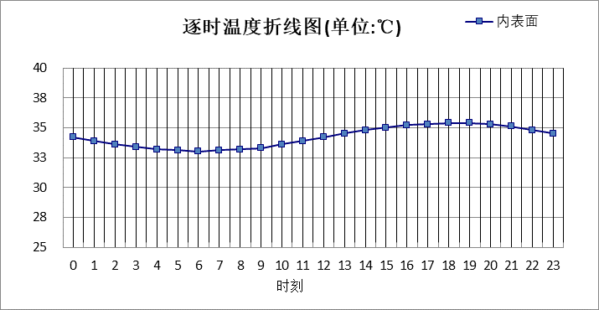

|  |  |  |  |  |  |  |  |  |  |  |  |
| --- | --- | --- | --- | --- | --- | --- | --- | --- | --- | --- | --- |
| 0:00 | 1:00 | 2:00 | 3:00 | 4:00 | 5:00 | 6:00 | 7:00 | 8:00 | 9:00 | 10:00 | 11:00 |
| 34.21 | 33.90 | 33.61 | 33.36 | 33.18 | 33.06 | 33.02 | 33.06 | 33.17 | 33.34 | 33.58 | 33.86 |
| 12:00 | 13:00 | 14:00 | 15:00 | 16:00 | 17:00 | 18:00 | 19:00 | 20:00 | 21:00 | 22:00 | 23:00 |
| 34.16 | 34.47 | 34.76 | 35.02 | 35.22 | 35.35 | 35.40 | 35.37 | 35.26 | 35.07 | 34.82 | 34.53 |

# 验算结论

## 自然通风房间

|  |  |  |  |  |
| --- | --- | --- | --- | --- |
| 类型 | 构造 | 最高温度(℃) | 限值(℃) | 结论 |
| 屋顶 | 上:屋顶构造一 | 35.74 | 37.60 | 满足 |
| 外墙 | 东:外墙构造一 | 37.12 | 37.60 | 满足 |
| 西:外墙构造一 | 37.29 | 37.60 | 满足 |
| 南:外墙构造一 | 37.17 | 37.60 | 满足 |
| 北:外墙构造一 | 37.04 | 37.60 | 满足 |
| 热桥柱 | 东:热桥柱构造一 | 35.80 | 37.60 | 满足 |
| 西:热桥柱构造一 | 35.74 | 37.60 | 满足 |
| 南:热桥柱构造一 | 35.72 | 37.60 | 满足 |
| 北:热桥柱构造一 | 35.40 | 37.60 | 满足 |